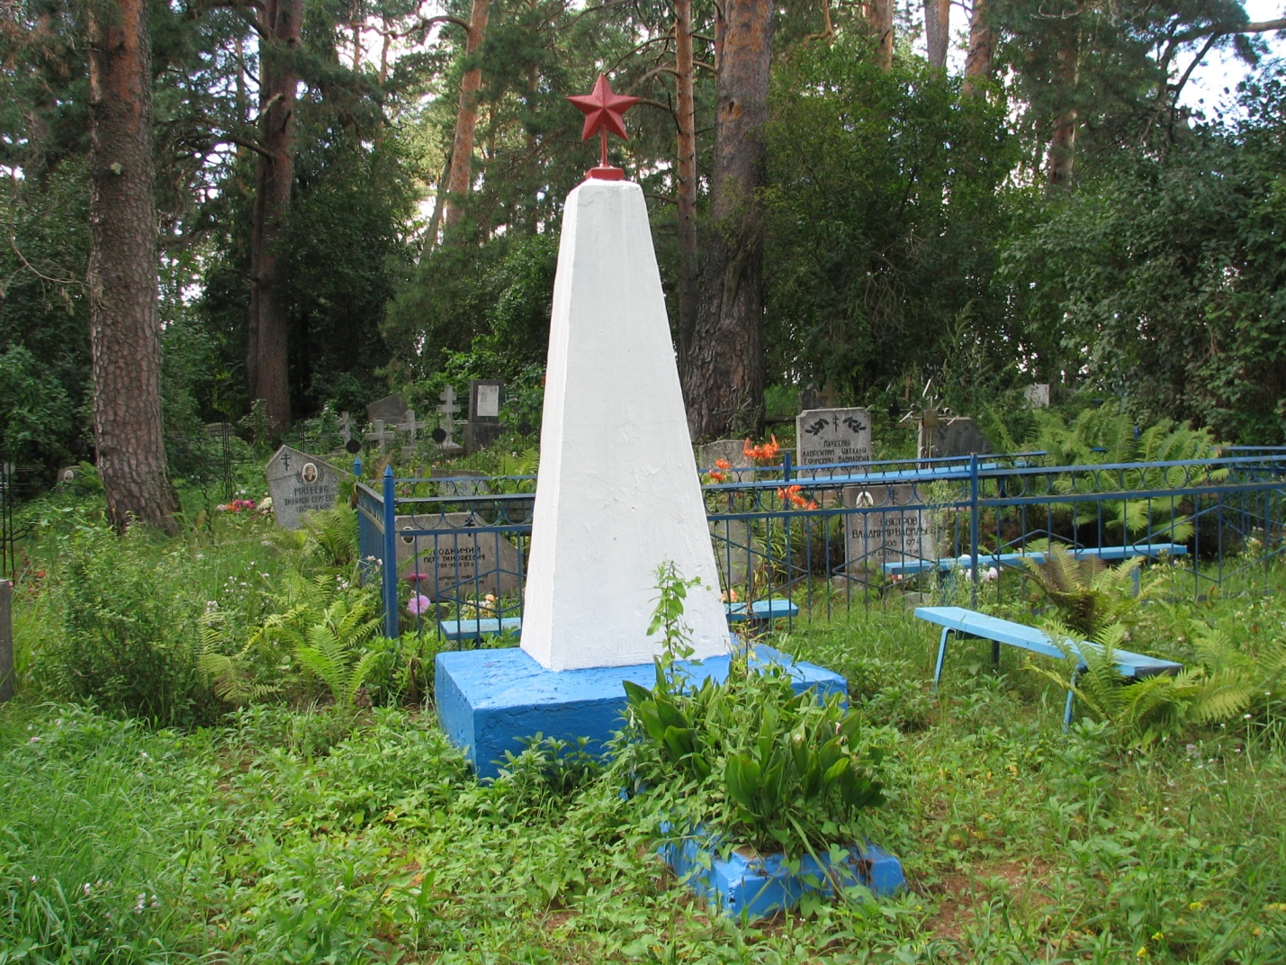
Воинское захоронение д. Бухолово

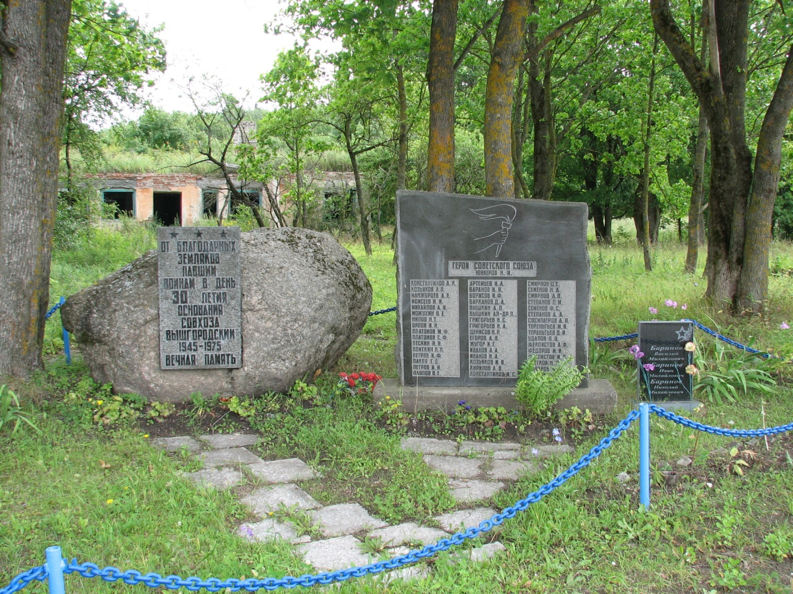
Воинское захоронение д. Емилово
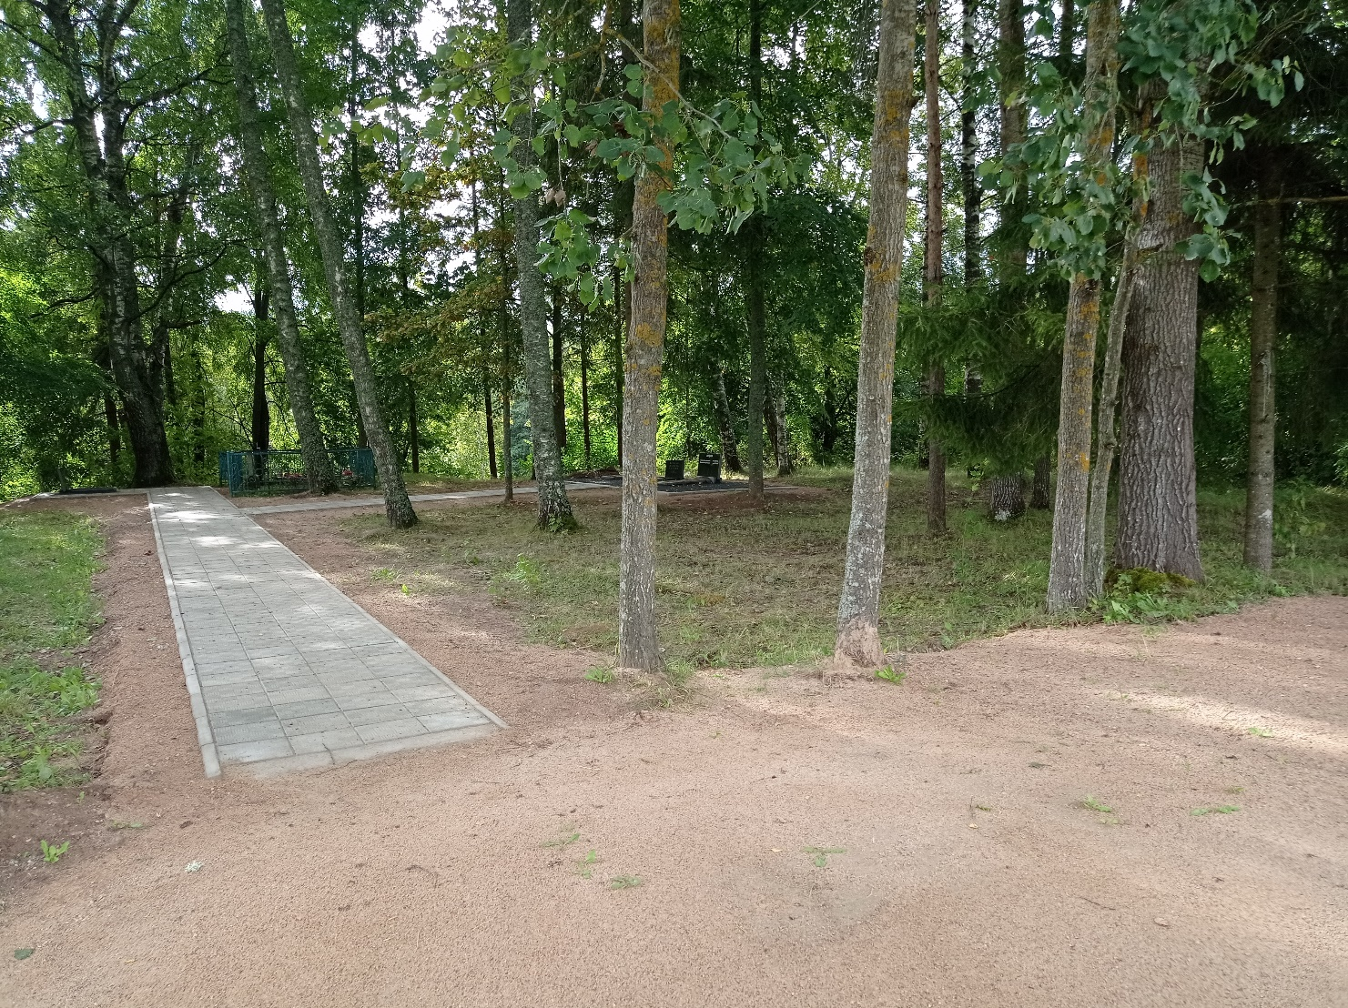
Воинское захоронение д. Темери
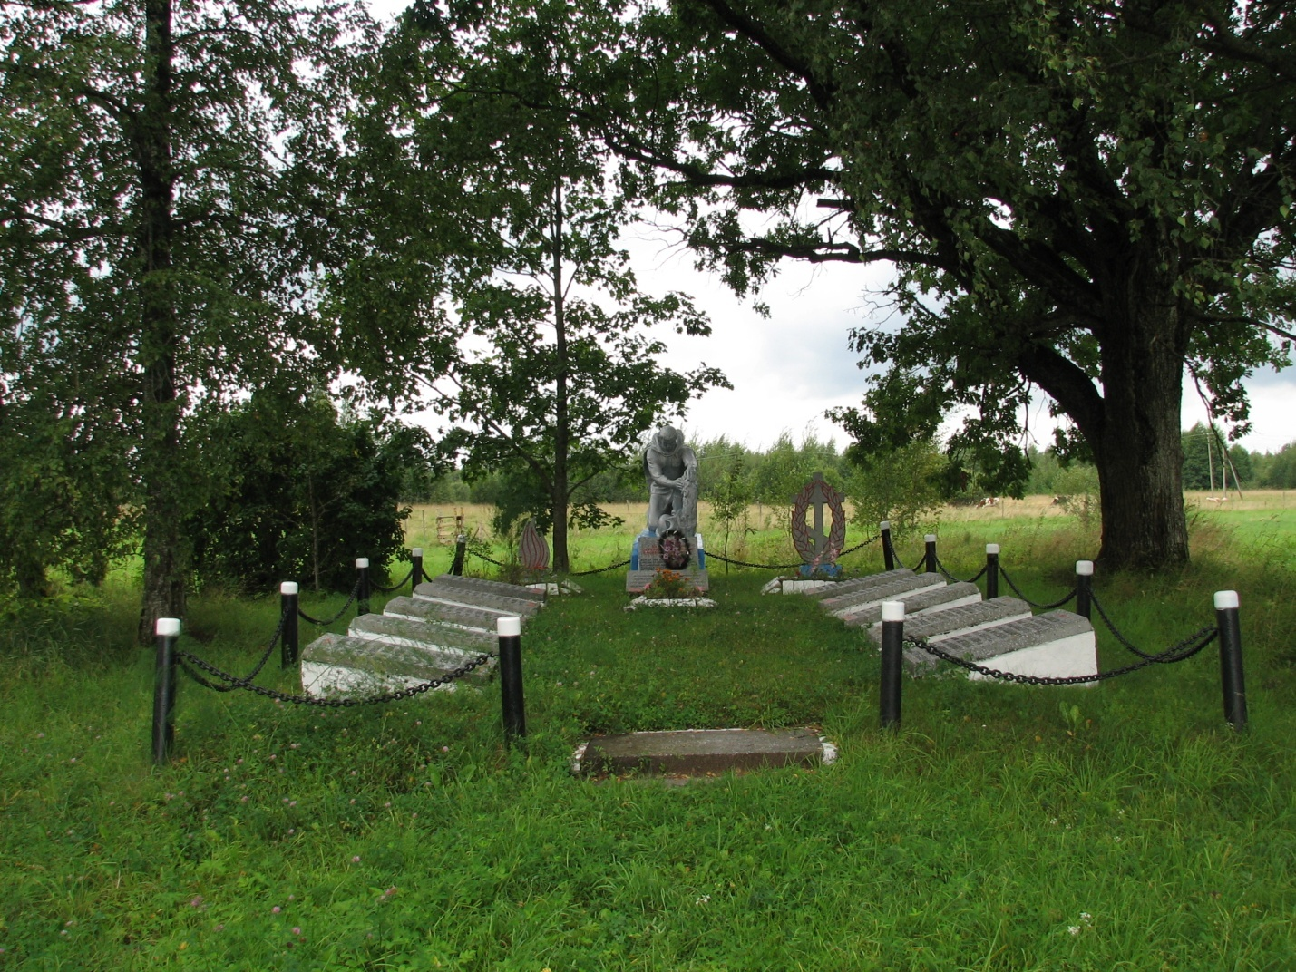
Воинское захоронение д. Бичи
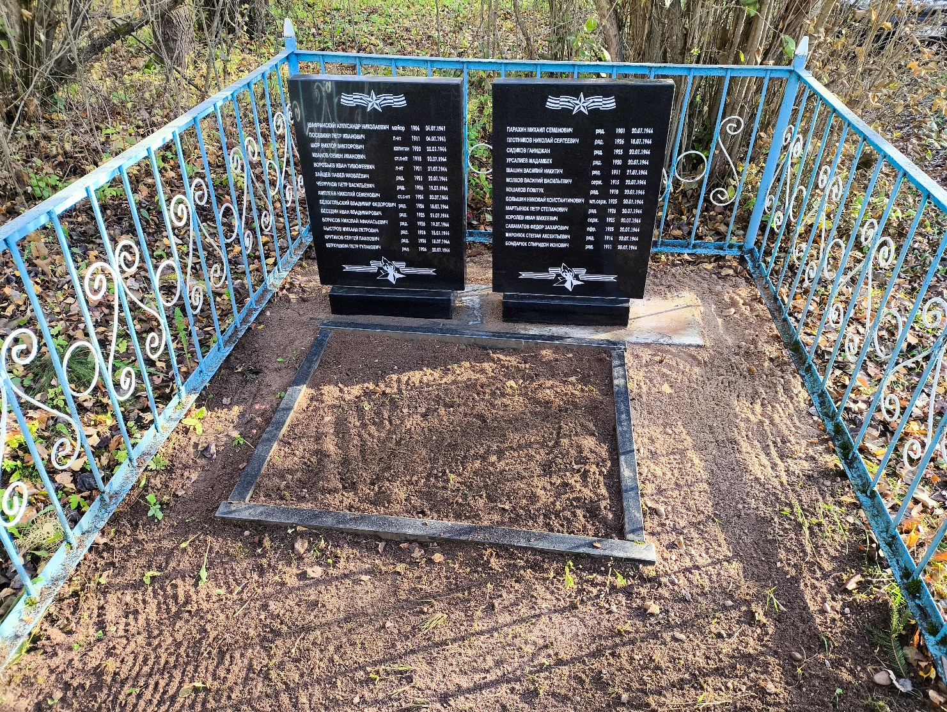
Воинское захоронение д. Пустое Воскресенье
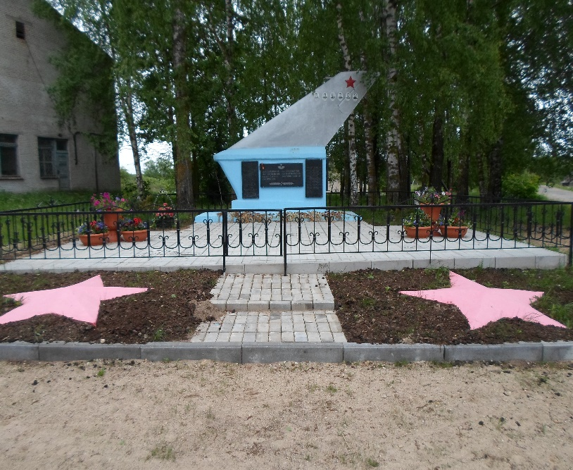
Воинское захоронение д. Бороусы
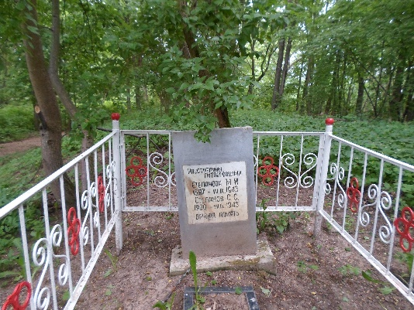
Воинское захоронение д. Кокшено
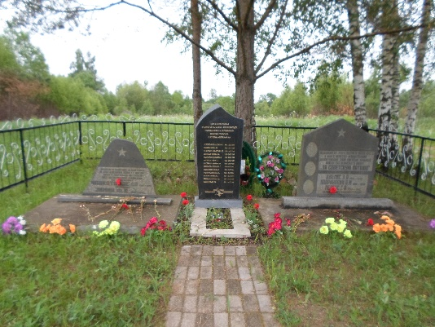
Воинское захоронение д. Шитики

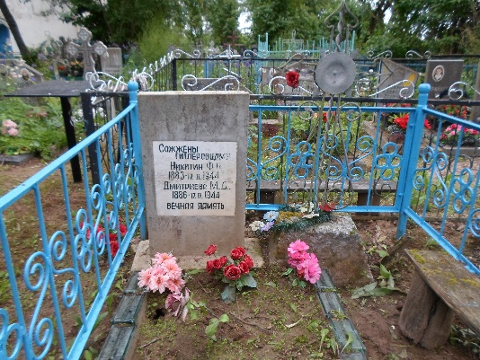
Воинское захоронение д. Пустое Воскресенье

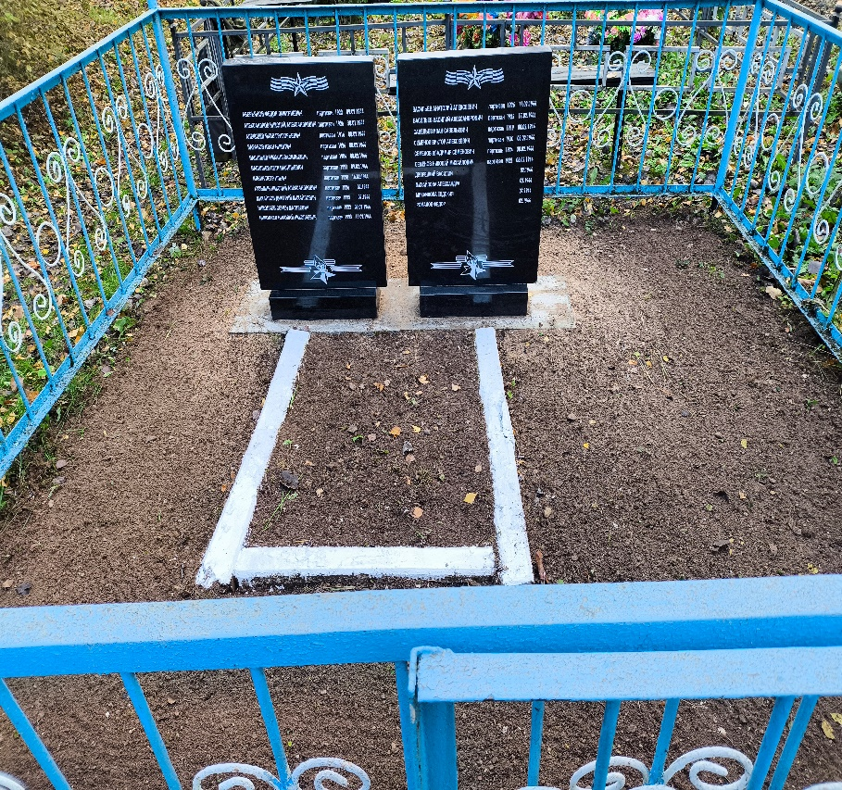
Воинское захоронение д. Пустое Воскресенье
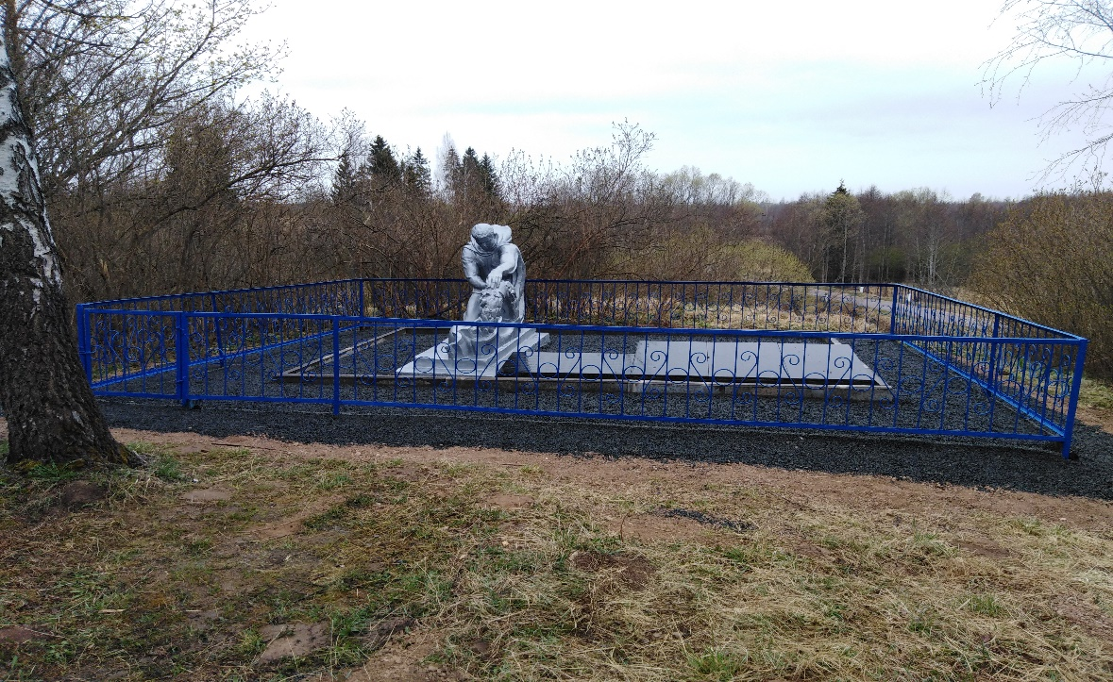
Воинское захоронение д. Кокшено

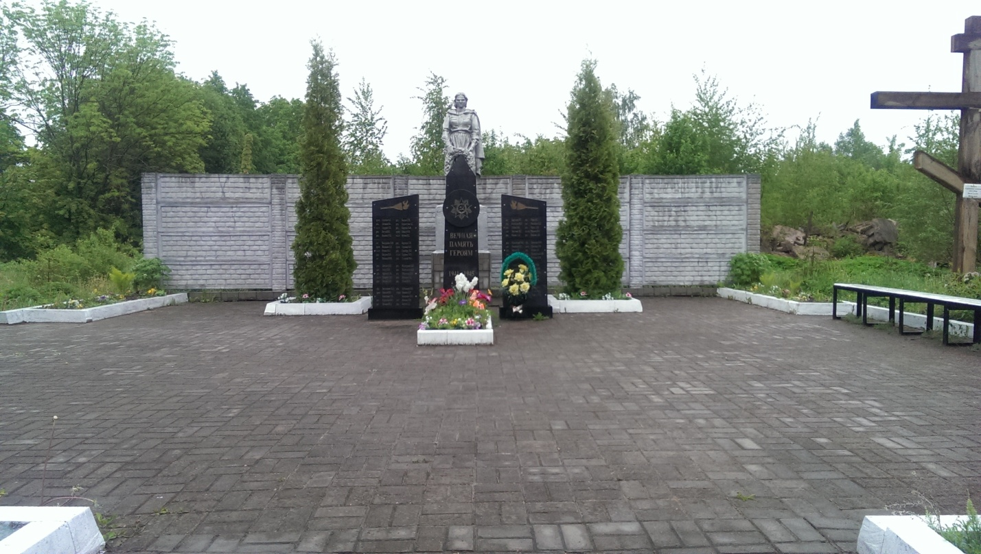
Воинское захоронение д. Вышгородок

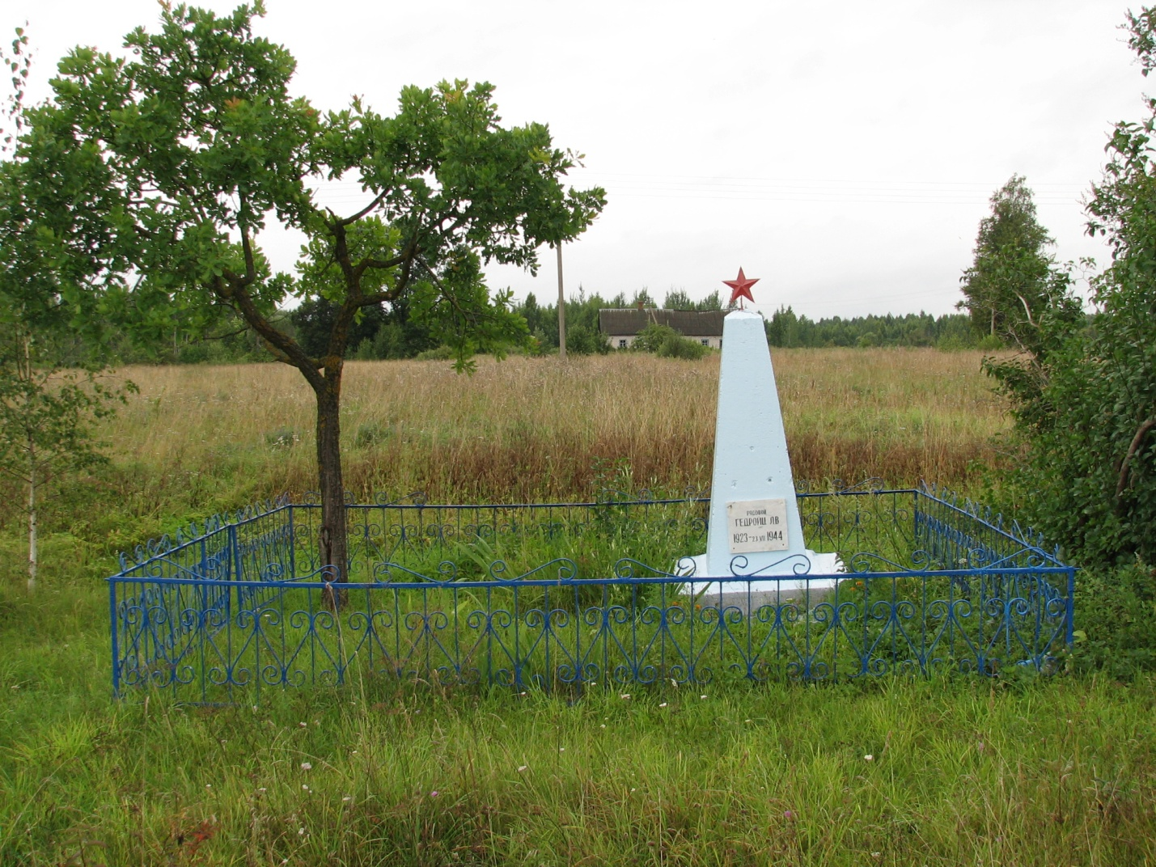
Воинское захоронение д. Симанские

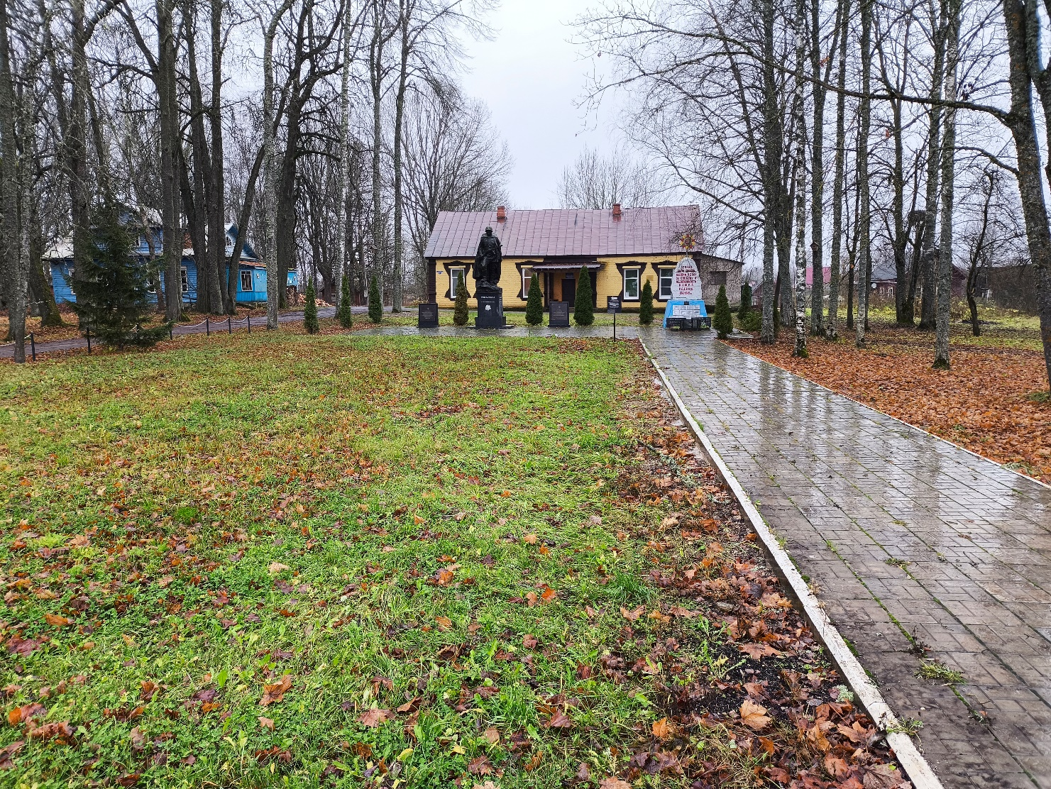
Воинское захоронение д. Гавры

